BORGHI Più BELLI D’ITALIA
TELLARO E LERICI

Domenica 17 Febbraio 2019

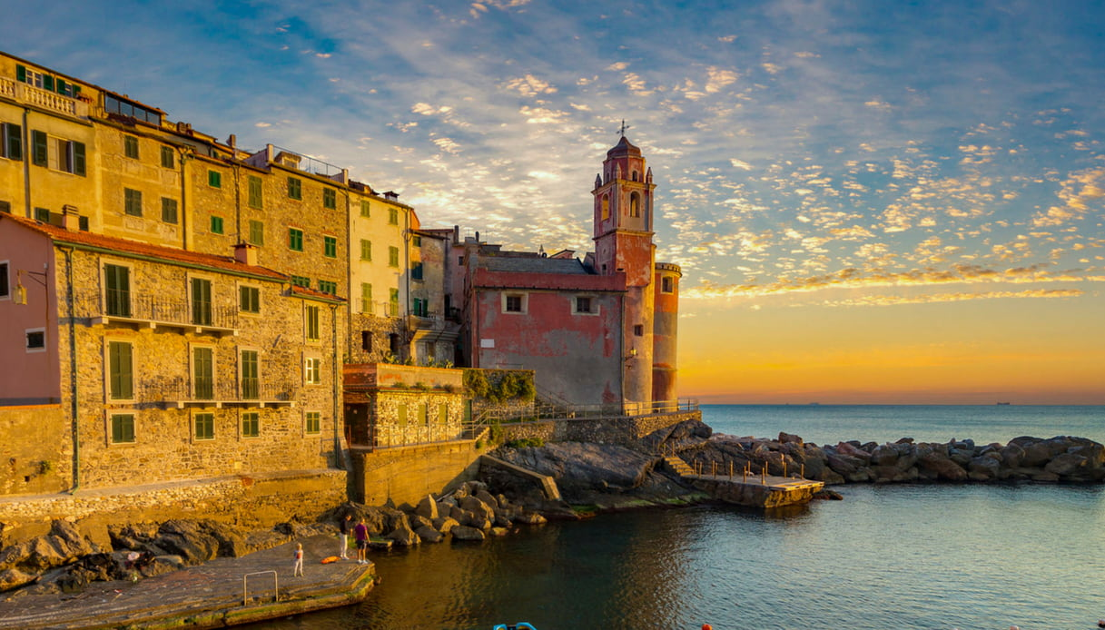

Programma :

Partenza dalle località convenute in prima mattina. Arrivo a Tellaro e visita guidata dell’incantevole borgo. Trasferimento a Lerici per una breve visita guidata. Pranzo libero e tempo a disposizione per proseguire la visita individuale del borgo. Nel tardo pomeriggio partenza per il viaggio di ritorno. Arrivo previsto in serata.

QUOTA DI PARTECIPAZIONE PER PERSONA : € 50,00

Acconto all’iscrizione : 15,00 €

La quota comprende:
Viaggio in pullman Gran Turismo a/r – Visita guidata di Tellaro - Assicurazione medico-bagaglio.

La quota non comprende:
Pranzo facoltativo in ristorante (€ 30,00) - Eventuali ingressi - Gli extra di carattere personale e tutto quanto non espressamente indicato alla voce “La quota comprende”.

Viaggio PET Friendly : Chiedete in Agenzia le condizioni per viaggiare con i vostri amici a 4 zampe

QUOTA DI PARTECIPAZIONE VALIDA PER MINIMO 35 PARTECIPANTI

